Univerzitet u Tuzli

Fakultet elektrotehnike

Automatika i robotika

Upravljanje mehatroničkim sistemima

Godina studija: IV

Projektni rad na temu „Smart office“ iz predmeta

„Upravljanje mehatroničkim sistemima“

Profesorica: Dr.sc. Amila Dubravić, vanr.prof

Asistent: Adnan Mulaosmanović

Studenti: Namik Ibrahimbegović i Stela Matičević

Tuzla, juni 2022.godine

Sadržaj

1.Opis projekta 4

2.Zahtjevi performansi 4

3.Ograničenja sistema 4

4.Senzori i pretvarači 5

4.1. Specifikacije komponenti 5

4.1.2. Digitalni senzor temperature i vlage DHT11 5

4.1.3. PIR senzor 6

4.1.4. Fotorezistor 7

4.1.5. RFID 8

5.Aktuatori 10

5.1. Specifikacije komponenti 10

5.1.1. Servomotor 10

5.1.2. DC motor 11

6. Ostale komponente 12

6.1. Specifikacije komponenti 12

6.1.1. Breadboard 12

6.1.2. Žice 13

6.1.3. Otpornici 13

6.1.4. Led diode 14

6.1.5. Buzzer 14

6.1.6. Taster 15

7. Hardveri za modifikaciju i interfejs 15

8. Kontroler – Arduino 16

8.1. Hardver 17

8.2. Softver 17

8.3. Modeli za upravljanje 17

9. Interakcija korisnika i-ili operatora sa sistemom 18

10. Shema spajanja 18

11. Arduino kod 18

12. Prevazilaženje ograničenja 23

Literatura 24

Popis slika

Slika 1 – DHT11 senzor 6

Slika 2 – Način rada DHT11 senzora 6

Slika 3 – PIR senzor 7

Slika 4 – Područje detekcije PIR senzora 7

Slika 5 – Fotootpornik (fotorezistor) 8

Slika 6 – Simbol fotorezistora 8

Slika 7 – RFID – RC522 9

Slika 8 – Servo motor 11

Slika 9 – Pozicije servo motora 11

Slika 10 – DC motor 12

Slika 11 - Breadboard 13

Slika 12 - Žice 13

Slika 13 - Otpornici 14

Slika 14 – LED diode 14

Slika 15 – Buzzer 15

Slika 16 - Taster 15

Slika 17 – H most L298N 16

Slika 18 – Arduino mikokontroler 18

# 1.Opis projekta

Tema ovog projektnog rada je „Smart office“ koji implementiramo koristeći Arduino mikrokontroler. Cilj je da ispunimo zahtjeve koji su poželjni da jedna moderno opremljena kancelarija posjeduje. Prilikom dolaska osobe do vrata kancelarije, imamo RFID čitač kartica na ulazu koji nam služi za bezbijedan ulazak u kancelariju, s obzirom da nema svako pravo ulaska u istu. Buzzer služi kao signalizacija kada je ulazak odobren i osoba može slobodno ući te servo motor služi za otvaranje vrata (90°). Nakon ulaska, PIR senzor služi da detektuje prisustvo osobe (pokret) i zajedno sa fotorezistorom odredjuje kada ce se upaliti svjetlo (led dioda). Kada se pokret detektuje i fotorezistor ne detektuje svjetlost (mrak/spuštene roletne) – crvena led dioda se pali, dok u suprotnom imamo ugašenu led diodu. Senzor DHT11 služi da detektuje temperaturu i vlažnost u kancelariji, te na osnovu očitanja vrijednosti, DC motor se pokreće odgovarajućom brzinom i on signalizira ventilator. Prethodno je potrebno uključiti ventilator pritiskom na push button (taster). Vlažnost u prostoriji je teško tek tako promijeniti te zbog toga koristimo samo temperaturu i ukoliko je temperatura ispod 23°C, DC motor radi na slabijem režimu rada (zelena dioda upaljena), a kada je temperatura preko 23°C DC motor radi većom brzinom (plava led dioda upaljena), jer to znači da je potrebno da se kancelarija brže prozrači i rashladi.

# 2.Zahtjevi performansi

Kada govorimo o zahtjevima performansi, možemo se osvrnuti na **preciznost** i **brzinu**. Ključnu ulogu preciznosti ovog sistena ima očitanje DHT11 senzora, koji nam govori o vrijednosti tj.iznosu temperature na osnovu koje određujemo razližite režime rada odnosno stanja ventilatora. Takodjer ulogu preciznosti ima i servo motor s obzirom da se vrata otvaraju pod uglom od 90°. Ključnu ulogu koja utče na brzinu ovog sistema sistema imaju servo i DC motor. Lako manipulisanje njihovom brzinom ima razne prednosti prilikom korištenja istih, s obzirom da nama ne trebuje prevelike brzine jer vrata (servo motor) se otvaraju primjerenom brzinom, te ventilator (DC motor) ima dva stanja od kojih je jedno jače/brže a drugo slabije/sporije. Takodjer je bitno da znamo da RFID čitač ne može očitati bilo kakav ključ (karticu) i iz tog razloga imamo samo jedan ključ koji je odgovarajući i prihvatljiv. Bitan je takodjer i **radni opseg** s kojim povezujemo PIR senzor koji može imati veći ili manji opseg, s obzirom da neki senzori mogu imati raspon detekcije pokreta ili prisutnosti od 3 metra do 7 metara ili više, a u rasponu od 90-110. To omogućava otkrivanje kretanja u dobrom dometu.

# 3.Ograničenja sistema

Ograničenja ovog sistema su:

1. Temperatura
2. Vlažnost
3. Osvjetljenje
4. Masa
5. Veličina

Kao što smo već rekli a povezano je i sa zahtjevima performansi, bitne vrijednosti za ovaj sistem su temperatura i vlažnost na osnovu kojih radi ventilator, te osvjetljenje – fotorezistor na osnovu kojeg se pali svjetlo u kancelariji. Fotorezistor ima otpor koji se mijenja takodjer sa temperaturom te se može razlikovati zbog temperaturnih promjena i kada se intenzitet svjetlosti održava konstantnim. Potrebno je voditi računa pri izradi makete jer elektroničke komponente ne mogu podnijeti velike mase i veličine. S obzirom da znamo prema specifikacijama da servo motor ne može podnijeti velike težine, ne možemo koristiti neke veće mase za izradu vrata kako bi ih servo motor otvarao.

# 4.Senzori i pretvarači

1. DHT11 senzor
2. PIR senzor
3. Fotorezistor
4. RFID

## 4.1. Specifikacije komponenti

### 4.1.2. Digitalni senzor temperature i vlage DHT11

DHT11 digitalni senzor temperature i vlažnosti je kompozitni senzor koji sadrži kalibriran digitalni izlazni signal temperature i vlažnosti. Primjenjuje namjenske tehnologije prikupljanja digitalnih modula i tehnologije senzora temperature i vlage, kako bi se osiguralo da proizvod ima visoku pouzdanost i izvrsnu dugotrajnu stabilnost. Senzor uključuje otporni senzor mokrih komponenti i NTC uređaja za mjerenje temperature, te spojen sa 8-bitnim mikrokontrolerom visokih performansi.

**Značajke**

Niska cijena, dugotrajna stabilnost, mjerenje relativne vlažnosti i temperature, izvrsna kvaliteta, brzo

odgovor, jaka sposobnost antiinterferencije, prijenos signala na velike udaljenosti, digitalni izlaz signala i

precizna kalibracija.

Tipične specifikacije:

* Relativna vlažnost
* Rezolucija: 16 bita
* Ponovljivost: ±1% RH
* Tačnost: Pri 25 °C ±5% RH
* Zamjenjivost: potpuno zamjenjiva
* Vrijeme odgovora: 1 / e (63%) od 25 6s °C
* 1m / s zrak 6s
* Histereza: <± 0,3% RH
* Dugotrajna stabilnost: <± 0,5% RH / god
* Temperatura
* Rezolucija: 16 bita
* Ponovljivost: ±0,2°C
* Raspon: na 25 °C °C±2
* Vrijeme odgovora: 1 / e (63%) 10 s
* Električne karakteristike
* Napajanje: DC 3,5~5,5V
* Struja napajanja: mjerenje 0,3mA u stanju pripravnosti 60μ A
* Razdoblje uzorkovanja: više od 2 sekunde

Opis pina:

* 1, VDD napajanje 3,5~5,5V DC
* 2 DATA serijska podataka, jedna sabirnica
* 3, NC, prazan pin
* 4, GND uzemljenje, negativna snaga

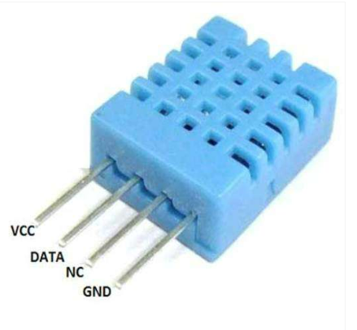

Slika 1 – DHT11 senzor

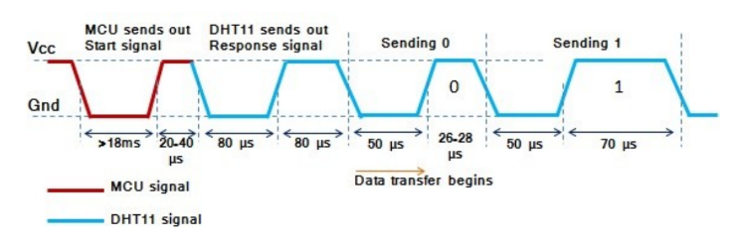

Slika 2 – Način rada DHT11 senzora

Vremenski dijagram podataka

Napomena: Host čita podatke o temperaturi i vlažnosti sa DHT11 uvijek posljednje mjerene vrijednosti, kao što je dvostruki izmjereni vremenski interval vrlo dugačak, kontinuirano čitanje dvaput do sekunde vrijednosti temperature i vlažnosti u stvarnom vremenu.

### 4.1.3. PIR senzor

Pasivni infracrveni senzor (en. passive infrared sensor, skraćeno PIR) je eletronski senzor koji mjeri infracrveno zračenje tijela u vidnom polju. Ovi senzori se najčešće koriste u detektorima kretanja, koji imaju primjenu u sigurnosnim alarmima, automatskoj rasvjeti i slično.

U većini detektora kretanja primjenjuje se tehnika poznata pod nazivom pasivno infracrveno zračenje, a upotrebljava se u kolima napona 220 volti. Ti detektori obično se postavljaju na zid ili na vrh reflektora i zauzimaju dosta prostora. Postoje i kompaktni detektori kretanja koji se napajaju baterijama

Unutrašnjost pasivnog infracrvenog senzora prilično je jednostavna. PIR senzori kretanja sadrže dva [kristala](https://sh.wikipedia.org/wiki/Kristal), sočivo i malo [elektronsko kolo](https://sh.wikipedia.org/wiki/Elektronsko_kolo). Kada [infracrvena svjetlost](https://sh.wikipedia.org/wiki/Infracrvena_svetlost) (u osnovi, toplota koju generiše neko tijelo) pogodi kristal, on generiše [elektricitet](https://sh.wikipedia.org/wiki/Elektricitet). Svaka osoba, kao i sva druga živa bića, odaje toplotu, pa se detektor kretanja aktivira kada mu se približite.

Detektori kretanja najčešće imaju tri izvoda: [uzemljenje](https://sh.wikipedia.org/wiki/Uzemljenje), izvor pozitivnog napona i izlaz za senzor. Ako PIR detektor kretanja napaja se naponom od 5 volti, napon na izlazu će biti oko nula volti kada ne detektuje kretanje. Kada se neko pokrene u dometu detektora, napon na izlazu iznosi oko 5 volti.

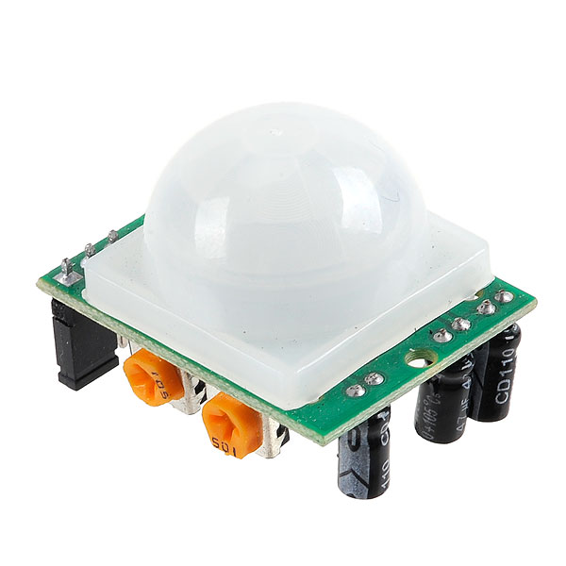

Slika 3 – PIR senzor

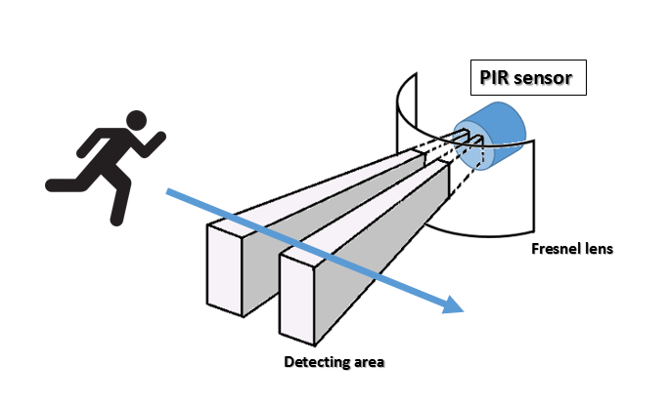

Slika 4 – Područje detekcije PIR senzora

### 4.1.4. Fotorezistor

Fotootpornik ([eng.](https://hr.wikipedia.org/wiki/Engleski_jezik) *photoresistor* ili *light dependent resistor - LDR*) je [otpornik](https://hr.wikipedia.org/wiki/Otpornik), čiji se [električni otpor](https://hr.wikipedia.org/wiki/Elektri%C4%8Dni_otpor) smanjuje s povećanjem [intenziteta ulazne svjetlosti](https://hr.wikipedia.org/wiki/Planckov_zakon).

Fotootpornik se izrađuje od [poluvodiča](https://hr.wikipedia.org/wiki/Poluvodi%C4%8D) s velikim električnim otporom. Ako [svjetlo](https://hr.wikipedia.org/wiki/Svjetlo) padne na fotootpornik, s dovoljno velikom [frekvencijom](https://hr.wikipedia.org/wiki/Frekvencija) ([granična frekvencija](https://hr.wikipedia.org/wiki/Fotoelektri%C4%8Dni_u%C4%8Dinak)), poluvodič ce upiti [fotone](https://hr.wikipedia.org/wiki/Foton) svjetlosti i izbaciti [elektrone](https://hr.wikipedia.org/wiki/Elektron), koji stvaraju [električnu struju](https://hr.wikipedia.org/wiki/Elektri%C4%8Dna_struja), u zatvorenom [strujnom krugu](https://hr.wikipedia.org/wiki/Elektri%C4%8Dne_mre%C5%BEe).

Poluvodič može biti s primjesama ili bez. Poluvodiči bez primjesa imaju svoje vlastite nosioce naboja i nisu učinkoviti poluvodiči, kao na primjer [silicij](https://hr.wikipedia.org/wiki/Silicij). Poluvodiči bez primjesa imaju dostupne elektrone samo u određenom energetskom području i zato fotoni moraju imati dovoljno energije da pobude elektrone u cijelom spektru. Poluvodiči s primjesama imaju nečistoce u sebi ili primjese, koji povećavaju provodljivost elektrona, tako da fotoni mogu izbaciti elektrone i s nižom [energijom](https://hr.wikipedia.org/wiki/Energija). Siliciju se obično dodaje [fosfor](https://hr.wikipedia.org/wiki/Fosfor), za povećanje električne provodljivosti.

Ima puno vrsta fotootpornika. Jeftine [kadmij](https://hr.wikipedia.org/wiki/Kadmij) [sulfid](https://hr.wikipedia.org/wiki/Sumpor) ćelije se mogu naći u puno različitih uređaja, kao što su [kamere](https://hr.wikipedia.org/wiki/Digitalni_fotoaparat), ulične svjetiljke, radio [satovi](https://hr.wikipedia.org/wiki/Sat), alarmi i vanjski satovi. [Olovni](https://hr.wikipedia.org/wiki/Olovo) sulfid (PbS) i [indij](https://hr.wikipedia.org/wiki/Indij) [antimon](https://hr.wikipedia.org/wiki/Antimon) (InSb) [fotodiode](https://hr.wikipedia.org/wiki/Fotodioda) se koriste za srednje [infracrveno područje](https://hr.wikipedia.org/wiki/Infracrveno_zra%C4%8Denje), [germanij](https://hr.wikipedia.org/wiki/Germanij) – [bakar](https://hr.wikipedia.org/wiki/Bakar) (Ge:Cu) fotodiode su najbolje za daleko infracrveno područje i koriste se u infracrvenoj [astronomiji](https://hr.wikipedia.org/wiki/Astronomija) i infracrvenoj [spektroskopiji](https://hr.wikipedia.org/wiki/Spektroskopija).

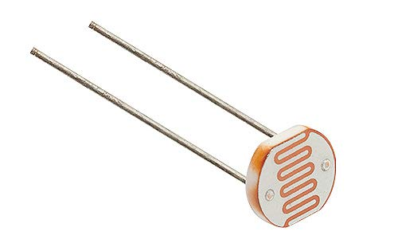

Slika 5 – Fotootpornik (fotorezistor)

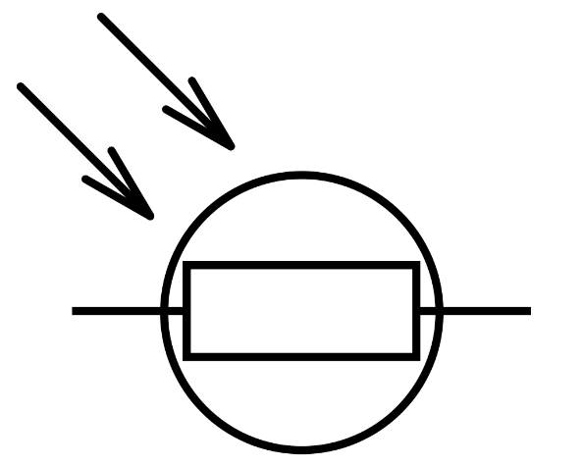

Slika 6 – Simbol fotorezistora

### 4.1.5. RFID

RFID ili radiofrekvencijski identifikacijski sustav sastoji se od dvije glavne komponente, transpondera/oznake pričvršćene na objekt koji treba identificirati i primopredajnika također poznatog kao ispitivač/čitač.

Čitač se sastoji od radiofrekventnog modula i antene koja stvara visokofrekventno elektromagnetsko polje. S druge strane, oznaka je obično pasivni uređaj, što znači da ne sadrži bateriju. Umjesto toga sadrži mikročip koji pohranjuje i obrađuje informacije, te antenu za primanje i prijenos signala. Za čitanje informacija kodiranih na oznaci, ona se postavlja u neposrednoj blizini Čitača (ne mora biti unutar izravnog vidnog polja čitača). Čitač generira elektromagnetno polje koje uzrokuje da se elektroni kreću kroz antenu oznake i potom napajaju čip.

RC522 RFID modul baziran na MFRC522 IC iz NXP-a jedna je od najjeftinijih RFID opcija koju možemo nabaviti online. Obično dolazi s oznakom RFID kartice i privjeskom za ključeve koji imaju 1KB memorije.

Modul RC522 RFID čitača dizajniran je za stvaranje elektromagnetskog polja od 13,56 MHz koje koristi za komunikaciju s RFID oznakama (standardne oznake ISO 14443A). Čitač može komunicirati s mikrokontrolerom preko 4-pinskog serijskog perifernog sučelja (SPI) s maksimalnom brzinom prijenosa podataka od 10 Mbps. Također podržava komunikaciju preko I2C i UART protokola. Modul dolazi s prekidnim pinom.

Tipične specifikacije:

* Frekvencijski raspon: 13,56 MHz ISM pojas
* Host Interface: SPI / I2C / UART
* Radni napon napajanja: 2,5 V do 3,3 V
* Maks. Radna struja: 13-26mA
* Min. Struja (isključivanje): 10µA
* Logički ulazi: 5V Tolerantni
* Raspon očitavanja: 5 cm



Slika 7 – RFID – RC522

# 5.Aktuatori

1. Servo motor
2. DC motor

## 5.1. Specifikacije komponenti

### 5.1.1. Servomotor

Motori koji koriste mjerenja pozicije, brzine, momenta opterećenja i struje armature u povratnoj vezi s ciljem ispunjenja određenog kretanja tereta, nazivaju se servomotori.

**Servomotor** (od lat. *servus*: sluga, rob + *motor*: pokretač ) je [elektromotor](https://hr.wikipedia.org/wiki/Elektromotor) koji prema primljenom [upravljačkom](https://hr.wikipedia.org/wiki/CNC_upravljanje) [signalu](https://hr.wikipedia.org/wiki/Signal) zauzima određeni zakretni položaj (zakretni ili rotacijski servomotor) ili mjesto na nekoj putanji (pravocrtni ili linearni servomotor), odnosno razvija odgovarajući [zakretni moment](https://hr.wikipedia.org/wiki/Zakretni_moment) ili [silu](https://hr.wikipedia.org/wiki/Sila). Pokretanjem i zaustavljanjem servomotora upravlja se [regulacijskim krugom](https://hr.wikipedia.org/wiki/Regulacija), koji primljeni upravljački signal manje [snage](https://hr.wikipedia.org/wiki/Snaga) ([električni](https://hr.wikipedia.org/wiki/Elektri%C4%8Dna_struja), [mehanički](https://hr.wikipedia.org/wiki/Mehanika), [pneumatski](https://hr.wikipedia.org/wiki/Pneumatika), [hidraulički](https://hr.wikipedia.org/wiki/Hidrauli%C4%8Dki_pogon)) pretvara u pomake, najčešće s većom izvršnom mehaničkom snagom (preko [mehaničkog prijenosa](https://hr.wikipedia.org/wiki/Mehani%C4%8Dki_prijenos) - [reduktora](https://hr.wikipedia.org/wiki/Reduktor)). Između regulacijskoga dijela i servomotora obično se ugrađuje [mjerni instrument](https://hr.wikipedia.org/wiki/Mjerni_instrument) (na primjer [davač položaja](https://hr.wikipedia.org/w/index.php?title=Dava%C4%8D_polo%C5%BEaja&action=edit&redlink=1) ili [enkoder](https://hr.wikipedia.org/wiki/Enkoder)), koji utvrđuje točan položaj ([kut](https://hr.wikipedia.org/wiki/Kut), [pomak](https://hr.wikipedia.org/wiki/Duljina)) izvršnoga dijela servomotora, te izmjereni položaj po potrebi popravlja ([povratna veza](https://hr.wikipedia.org/w/index.php?title=Povratna_veza&action=edit&redlink=1)).

Servomotori se primjenjuju samostalno ili kao dijelovi [servomehanizama](https://hr.wikipedia.org/wiki/Servomehanizam) u [alatnim strojevima](https://hr.wikipedia.org/wiki/Alatni_stroj), strojevima za pakiranje, industrijskim [robotima](https://hr.wikipedia.org/wiki/Robot), kod upravljanja letjelicama, plovilima i drugom.

Karakteristike servomotora:

* Model: SG90 Servo Motor
* Kontrolni sistem: PPM
* Radna frekvencija: 1520μs / 50Hz
* (RX) Potreban puls: 3.3 ~ 5 V Peak to Peak kvadratni talas
* Radni napon: 4.8 ~ 6 V DC Volts
* Radna brzina (4.8v): 0.15 Sec/60 stepeni
* Radna brzina (6v): 0.12 Sec/60 stepeni
* Moment zaustavljanja (4.8v): 1.3kg/cm
* Moment zaustavljanja (6v): 1.5kg/cm
* Tip motora: DC motor sa četkicama
* Tip zupčanika: Plastični zupčanici
* Materijal kučišta: Plastika
* Programabilan: NE
* Dužina konektorskih žica: 24.0cm (9.4 inch)
* Dimenzija: 23 x 11.5 x 24mm
* Težina: 9g

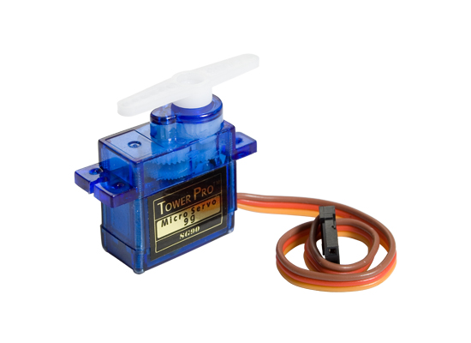

Slika 8 – Servo motor

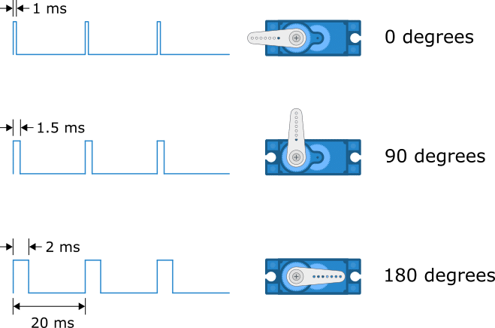

Slika 9 – Pozicije servo motora

Impuls od 1,5 ms motor će okrenuti u položaj od 90°.Kraće od 1,5 ms pomiče ga u smjeru suprotnom od

kazaljke na satu prema položaju 0°, a sve duže od 1,5 ms okreće servo u smjeru kazaljke na satu prema

položaju 180°. Kada servomotor dobije naredbu za pokret okretat će se do zadane pozicije i zadržati je. Ako

vanjska sila djeluje na motor dok drži poziciju, servo motor će se odupirati pokušavajući zadržati istu.

### 5.1.2. DC motor

DC motor pretvara DC električnu energiju u rotacionu mehaničku energiju

Glavni dio obrtnog momenta generisanog u rotoru (armaturi) motora se koristi za pogonjenje vanjskog opterećenja. U širokoj su upotrebi zbog osobina velikog obrtnog momenta, upravljivosti brzine u širokom opsegu, portabilnosti, dobre karakteristike brzina – obrtni moment, lakog i preciznog modeliranja i adaptabilnosti. Za zadovoljavajuće performanse u određenoj primjeni DC motora, potrebno je kontrolirati i brzinu i obrtni moment. Praćenje odgovarajuće trajektorije kretanja se naziva servo praćenje, a za ovu namjenu se koriste servomotori od kojih su većina DC motori sa povratnom vezom kretanja.

Tipične specifikacije:

* Veličine okvira od 8 do 35 mm
* Brzine od 5.000 do 14.000 o/min
* Neprekidni moment motora - 0,36 do 160 mNm
* Dizajn rotora bez jezgre
* Mala inercija rotora
* REE zavojnica
* Visok omjer snage i težine
* Neodimijski magnet dostupan u nekim modelima DC motora s četkom
* Verzije s čahurom i kugličnim ležajem
* Visoka učinkovitost kretanja koja omogućava izradu kompaktnijeg, preciznijeg i energetski učinkovitijeg rješenja



Slika 10 – DC motor

# 6. Ostale komponente

1. Breadboard ( korištena 2 za izradu projekta )
2. Žice (F/M, M/M)
3. Otpornici od 220 Ohma i 10kOhma
4. Led diode (crvena, plava, zelena)
5. Buzzer
6. Baterija 9V

## 6.1. Specifikacije komponenti

### 6.1.1. Breadboard

Breadboard (eksperimentalna pločica, prototipna pločica, matador ploča) je najkorištenije pomagalo pri spajanju privremenih električkih strujnih kola. Namijenjene su za višestruku upotrebu (ne samo jednom). U prodaji su u različitim dimenzijama i oblicima, ali su u biti sve jednake. Ove ploče se mogu i medjusobno povezivati da bi se formirao veči prototip ili izvede projekat sa većim brojem strujnih kola.

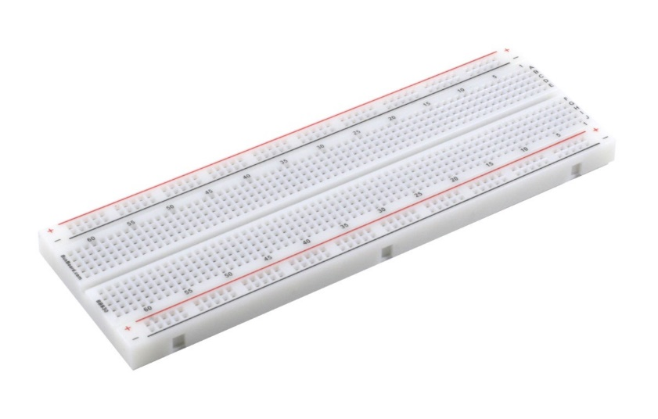

Slika 11 - Breadboard

### 6.1.2. Žice

JUMPER WIRE (džamper, kablić, kratkospojnik) je neophodna stvar za korištenje breadboard-a. To su kratke izolirane žice koje služe za povezivanje komponenti na Breadboard ploči, za medjusobno povezivanje komponenti ili njihovo povezivanje sa Arduino ploćicama (putem pinova).

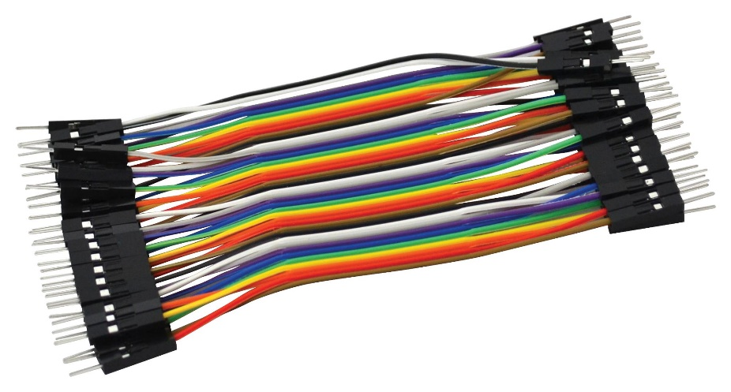

Slika 12 - Žice

### 6.1.3. Otpornici

Otpornik je dvoprilazna, pasivna [elektronička komponenta](https://hr.wikipedia.org/wiki/Elektroni%C4%8Dka_komponenta) koja pruža [otpor](https://hr.wikipedia.org/wiki/Elektri%C4%8Dni_otpor) [struji](https://hr.wikipedia.org/wiki/Elektri%C4%8Dna_struja), pri čemu je odnos između jakosti struje i [napona](https://hr.wikipedia.org/wiki/Napon) između priključaka u skladu s [Ohmovim zakonom](https://hr.wikipedia.org/wiki/Ohmov_zakon). Karakteristična veličina otpornika je [električni otpor](https://hr.wikipedia.org/wiki/Elektri%C4%8Dni_otpor) koji je jednak naponu na otporniku podijeljenom sa strujom koja protječe kroz otpornik. Otpornik se koristi kao element [električnih mreža](https://hr.wikipedia.org/wiki/Elektri%C4%8Dne_mre%C5%BEe) i [elektroničkih sklopova](https://hr.wikipedia.org/w/index.php?title=Elektroni%C4%8Dki_sklop&action=edit&redlink=1). 

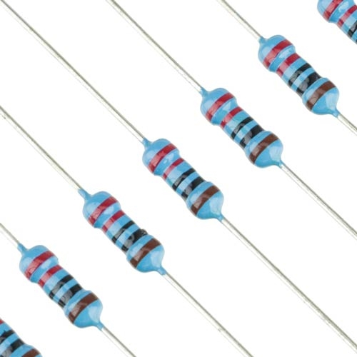

Slika 13 - Otpornici

### 6.1.4. Led diode

Svjetleća dioda ili LED (skr. od [engl](https://hr.wikipedia.org/wiki/Engleski_jezik). *light-emitting diode*) je [poluvodički](https://hr.wikipedia.org/wiki/Poluvodi%C4%8D) [elektronički element](https://hr.wikipedia.org/wiki/Elektroni%C4%8Dki_element) koji pretvara [električni signal](https://hr.wikipedia.org/wiki/Elektri%C4%8Dni_signal) u [optički](https://hr.wikipedia.org/wiki/Optika) ([svjetlost](https://hr.wikipedia.org/wiki/Svjetlost)). Propusno [polarizirana](https://hr.wikipedia.org/wiki/Polarizacija) svjetleća dioda emitira [elektromagnetsko zračenje](https://hr.wikipedia.org/wiki/Elektromagnetsko_zra%C4%8Denje) na način spontane emisije uzrokovane rekombinacijom nosilaca [električnoga naboja](https://hr.wikipedia.org/wiki/Elektri%C4%8Dni_naboj) ([elektroluminiscencija](https://hr.wikipedia.org/wiki/Luminiscencija)). [Elektroni](https://hr.wikipedia.org/wiki/Elektron) prelazeći iz vodljivog u [valentni](https://hr.wikipedia.org/wiki/Valencija_(kemija)) pojas, oslobađaju [energiju](https://hr.wikipedia.org/wiki/Energija), koja se dijelom očituje kao [toplina](https://hr.wikipedia.org/wiki/Toplina), a dijelom kao [zračenje](https://hr.wikipedia.org/wiki/Zra%C4%8Denje). Boja emitiranog svjetla ovisi o poluvodiču, kao i o primjesama u njemu i varira od [infracrvenog](https://hr.wikipedia.org/wiki/Infracrveno_zra%C4%8Denje) preko vidljivog do [ultraljubičastog](https://hr.wikipedia.org/wiki/Ultraljubi%C4%8Dasto_zra%C4%8Denje) dijela [spektra](https://hr.wikipedia.org/wiki/Elektromagnetski_spektar).

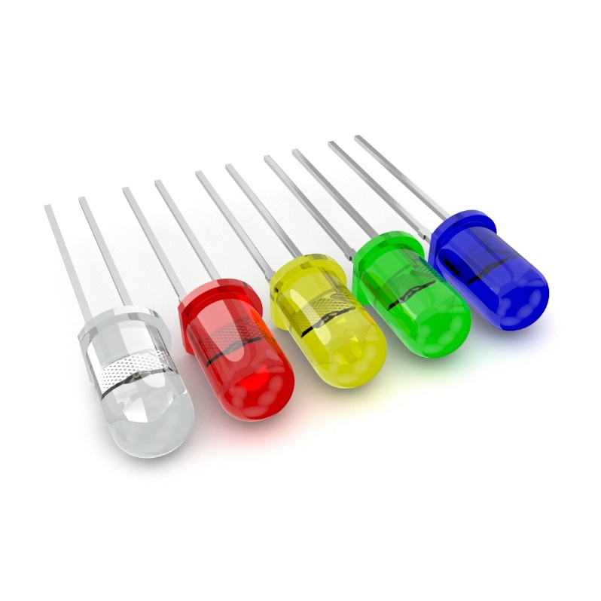

Slika 14 – LED diode

### 6.1.5. Buzzer

Buzzer ili beeper ili zujalica je zvučno-signalizacijski uređaj. Može biti mehanički, elektromehanički ili piezoelektrični. Primjer mehaničkog se koristi na starim budilicama, elektromehanički je onaj povezan na zvono vaših ulaznih vrata, a s piezo buzzerima ćemo se pozabaviti u ovom tutorijalu.

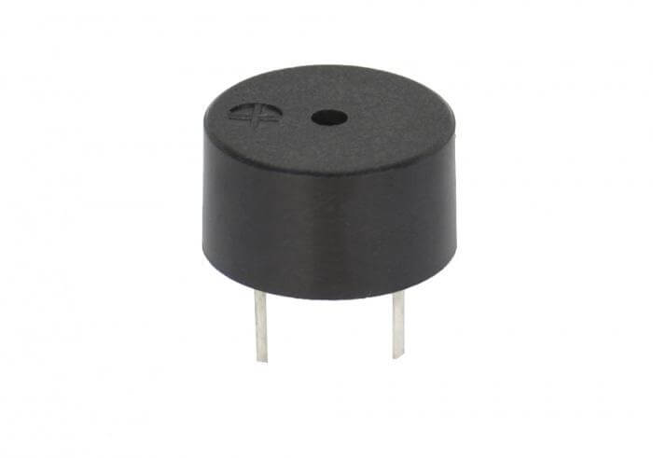

Slika 15 – Buzzer

### 6.1.6. Taster

**Taster je dugme koje omogućava prekidanje ili slanje elektroničkog signala.**

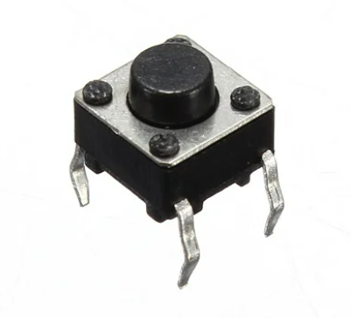

Slika 16 - Taster

# 7. Hardveri za modifikaciju i interfejs

Dual H-Bridge

Ovo je popularni L298N Dual H-Bridge motor kontroler, koji se obično koristi za kontrolu brzine motora i smjera rotacije. Također se može koristiti za druge proizvode kao što su LED nizovi, releji i solenoidi, itd. To je snažan mali pokretač motora s teškim hladnjakom. Može napajati motore od 5-35V s maksimalnim naponom od 2A. Konkrento u našem slučaju upravljamo sa brzinom koja je potrebna za različita stanja rada ventilatora.

Tipične specifikacije:

* Pogon dvostrukog H-mosta
* Čip: L298N (ST NOVO)
* Logički napon: 5V
* Napon pogona: 5V-35V
* Logička struja: 0mA-36mA
* Pogonska struja: 2A (MAX jedan most)
* Temperatura skladištenja: -20 do +135
* Maksimalna snaga: 25W
* Težina: 30g
* Veličina: 43*43*27 mm (približno 1,75" x 1,75" x 1")
* Kompatibilan sa L297/L298 drajverom

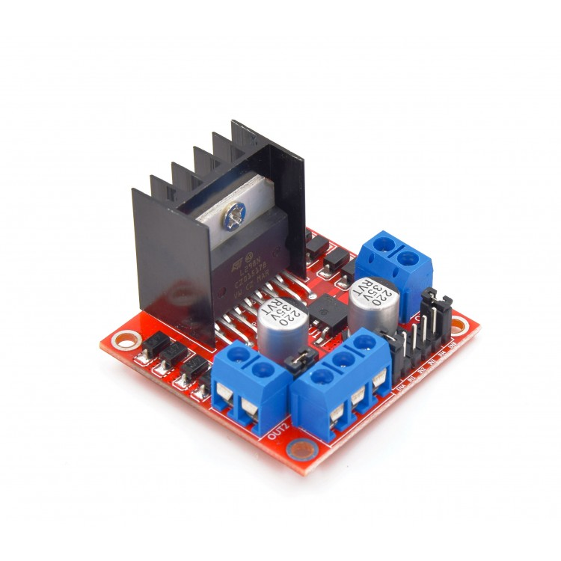

Slika 17 – H most L298N

# 8. Kontroler – Arduino

Za izradu ovog projekta koristili smo Arduino mikrokontroler ( 2 pločice iz razloga da jedna pločica ne bude previše opterećena, da ne bi došlo do gubitaka u naponu i sl. Kao i zbog uredjenosti izgleda sistema). Programski kod je odradjen u Arduino IDE.

**Arduino** je fizičko-računarska platforma (razvojni sistem) otvorenog koda. Hardver se sastoji od jednostavnog otvorenog hardverskog dizajna Arduino ploče sa Atmel AVR procesorom i pratećim ulazno-izlaznim elementima, tačnije, na sebi poseduje mikrokontroler. Softver se sastoji od razvojnog okruženja koje čine standardni kompajler i bootloader koji se nalazi na samoj ploči.

Arduino hardver se programira koristeći programski jezik zasnovan na Wiring jeziku (sintaksa i biblioteke). U osnovi je sličan C++ programskom jeziku sa izvesnim pojednostavljenjima i izmenama. Integrisano razvojno okruženje je zasnovano na Processing-u.

## 8.1. Hardver

Arduino ploču čine 8-bitni Atmel AVR mikrokontroler sa pripadajućim komponentama koje omogućavaju programiranje i povezivanje sa drugom elektronikom. Bitan aspekt Arduino projekta je standardizovan raspored konektora koji omogućava lako povezivanje sa dodatnim modulima, poznatijim kao štitovi. Ove dodatne module, štitove, proizvode razni proizvođači širom sveta. Zvanične Arduino ploče uglavnom koriste megaAvr seriju čipova, konkretno ATmega8, ATmega168, ATmega328, ATmega1280 i ATmega2560. Većina ploča poseduje 5V linearni naponski regulator i 16 MHz kristalni oscilator (ili keramički rezonator u nekim verzijama). Arduino mikrokontroleri se isporučuju sa programiranim bootloader-om koji pojednostavljuje postupak prebacivanja prevedenog koda u fleš memoriju na čipu. Drugi mikrokontroleri obično zahtijevaju zaseban programator.

## 8.2. Softver

Arduino integrisano razvojno okruženje je aplikacija napisana u Java programskom jeziku. Sastoji se od uređivača koda sa mogućnostima kao što su označavanje koda, uparivanje zagrada, automatsko uvlačenje linija. Ovaj uređivač može da prevede kôd a zatim ga i prebaci u čip jednom komandom. U ovom slučaju nije potrebno podašavati parametre prevođenja koda ili pokretati programe iz komandne linije.

Arduino integrisano razvojno okruženje dolazi sa C/C++ bibliotekom zvanom "Wiring" koja čini uobičajene ulazno-izlazne operacije veoma jednostavnim. Arduino programi se pisu u C/C++ programskom jeziku, mada korisnici moraju da definišu samo dvije funkcije kako bi napravili izvršni program. Te funkcije su:

setup() - funkcija koja se izvršava jednom na početku i služi za početna podešavanja

loop() - funkcija koja se izvršava u petlji sve vreme dok se ne isključi ploča

## 8.3. Modeli za upravljanje

Interfejs za upravljanje je mikrokontroler-ploča. Postoji više Arduino ploča: Uno, Due, Mega, Nano itd. Na ulaze ovog kontrolera moguće je dovesti tastere, prekidače, gotove tastature, različite senzore (temperature, pritiska, protoka, IC senzore…), dok se izlazi mogu povezati na širok spektar izvršnih uređaja – LED diode, sijalice, zujalice, motore, ekrane za prikaz podataka… Proizveden je veliki broj gotovih dodatnih štitova (shields) i modula, a osim gotovih moguće je napraviti i sopstvene. Arduino UNO je najbolja hardverska verzija za početnike. To je mikrokontrolerska ploča koja se bazira na ATMEGA328 integrisanom kolu. Ima 14 digitalnih I/O pinova, od kojih 6 mogu da se koriste kao tzv. “PWM” izlazi, 6 analognih ulaza, kristalni oscilator od 16 MHz, USB konektor, priključak za napajanje, ICSP konektor i taster za resetovanje.

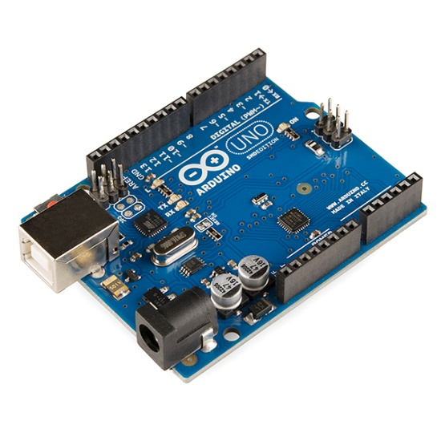

Slika 18 – Arduino mikokontroler

# 9. Interakcija korisnika i-ili operatora sa sistemom

U ovom sistemu glavna interackija jeste interakcija korsnika prilikom ulaska u kancelariju, gdje je potrebno da prisloni karticu/ključ čitaču kako bi mogao da očita kod i odobri ili ne odobri ulazak u istu, te pritisak na push button kako bi se uključio ventilator.

# 10. Shema spajanja

# 11. Arduino kod

Korištene su dvije Arduino pločice radi lakše izrade sistema, da se izbjegnu eventualni gubici u napajanju kao i samog izgleda, te iz tog razloga imamo u nastavku dva koda.

Prvi kod

#include "DHT.h"  
#define DHTPIN 4  
#define DHTTYPE DHT11   // DHT 11  
#define button_pin 12  
  
int led = 13;                // the pin that the LED is atteched to  
int pir_sensor = 2;              // the pin that the pir sensor is atteched to  
int state = LOW;             // by default, no motion detected  
int val = 0;                 // variable to store the sensor status (value)  
int stanje = 0;  
int blue = 10;  
int green = 11;  
  
int In1 = 7;  
int In2=8;  
int ENA=5;  
int SPEED = 100;  
int value;  
int button_stanje = 0;  
int button_value=0;  
  
DHT dht(DHTPIN, DHTTYPE);  
  
void setup() {  
  Serial.begin(9600);  
  Serial.println(F("DHT11 test!"));  
  pinMode(In1, OUTPUT);  
  pinMode(In2, OUTPUT);  
  pinMode (ENA, OUTPUT);  
  pinMode(led, OUTPUT);      // initalize LED as an output  
  pinMode(pir_sensor, INPUT);    // initialize sensor as an input  
  dht.begin();  
}  
  
void loop () {  
  
float h = dht.readHumidity();        // read humidity  
float t = dht.readTemperature();     // read temperature  
float f = dht.readTemperature(true);  
  
if (isnan(h) || isnan(t) || isnan(f)) {  
    Serial.println(F("Failed to read from DHT sensor!"));  
    return;  
}  
  
float hif = dht.computeHeatIndex(f, h);  
float hic = dht.computeHeatIndex(t, h, false);  
  
Serial.print(F(" Humidity: "));  
Serial.print(h);  
Serial.print(F("%  Temperature: "));  
Serial.print(t);  
Serial.print(F("°C "));  
Serial.print(f);  
Serial.print(F("°F  Heat index: "));  
Serial.print(hic);  
Serial.print(F("°C "));  
Serial.print(hif);  
Serial.println(F("°F"));  
  
button_value = digitalRead(button_pin);  
if(button_value== HIGH && button_stanje == 0) {  
if (t > 30)  
{  
  digitalWrite(In1, HIGH);  
  analogWrite(ENA, 200);  
}  
else if (t<15){  
        digitalWrite(In1, LOW);  
        analogWrite(ENA, 0);  
        digitalWrite(blue, HIGH);  
        digitalWrite(green, LOW);  
  }  
else  
{  
     digitalWrite(In1, HIGH);  
     analogWrite(ENA, 100);  
     digitalWrite(green, HIGH);  
     digitalWrite(blue, LOW);  
     // digitalWrite(red, LOW);  
}  
button_stanje = 1;  
}  
else if (button_value == HIGH && button_stanje == 1){  
  digitalWrite(In1, LOW);  
  digitalWrite(In2, LOW);  
  analogWrite(ENA,0);  
  button_stanje = 0;  
  digitalWrite(green, LOW);  
  digitalWrite(blue, LOW);  
  }  
  
 int photores = analogRead(A0);  
 Serial.println("Analog value : ");  
 Serial.println(photores);  
 val = digitalRead(pir_sensor);   // read sensor value  
 if (val == HIGH && stanje==0 && photores < 25) {           // check if the sensor is HIGH  
    digitalWrite(led, HIGH);   // turn LED ON  
    delay(100);                // delay 100 milliseconds  
    stanje=1;  
    if (state == LOW) {  
      Serial.println("Motion detected!");  
      state = HIGH;       // update variable state to HIGH  
    }  
  }  
else if (photores > 25 && stanje == 1){  
      digitalWrite(led, LOW); // turn LED OFF  
      delay(200);             // delay 200 milliseconds  
     stanje = 0;  
      if (state == HIGH){  
        Serial.println("Motion stopped!");  
        state = LOW;       // update variable state to LOW  
    }  
  }  
}

Drugi kod

#include <SPI.h>  
#include <MFRC522.h>  
#include <Servo.h>  
  
//pinovi za rfid  
#define SS_PIN 10  
#define RST_PIN 9  
//buzzer pin  
#define buzzer 5  
#define servo_pin 6  
  
Servo myservo;  // create servo object to control a servo  
// twelve servo objects can be created on most boards  
  
int pos = 0;    // variable to store the servo position  
int pozicija=0;  
  
//konstrukcija objekta za rdif citac  
MFRC522 mfrc522(SS_PIN, RST_PIN);    
   
void setup()  
{  
  Serial.begin(9600);   // Initiate a serial communication  
  SPI.begin();      // Initiate  SPI bus  
  mfrc522.PCD_Init();   // Initiate MFRC522  
  Serial.println("Approximate your card to the reader...");  
  Serial.println();  
  pinMode(buzzer, OUTPUT);  
 // pinMode(pir, INPUT);  
  myservo.attach(servo_pin);  
}  
  
void loop()  
{  
  // Look for new cards  
  if ( ! mfrc522.PICC_IsNewCardPresent())  
  {  
    return;  
  }  
  // Select one of the cards  
  if ( ! mfrc522.PICC_ReadCardSerial())  
  {  
    return;  
  }  
  //Show UID on serial monitor  
  Serial.print("UID tag :");  
  String content= "";  
  byte letter;  
  for (byte i = 0; i < mfrc522.uid.size; i++)  
  {  
     Serial.print(mfrc522.uid.uidByte[i] < 0x10 ? " 0" : " ");  
     Serial.print(mfrc522.uid.uidByte[i], HEX);  
     content.concat(String(mfrc522.uid.uidByte[i] < 0x10 ? " 0" : " "));  
     content.concat(String(mfrc522.uid.uidByte[i], HEX));  
  }  
  Serial.println();  
  Serial.print("Message : ");  
  content.toUpperCase();  
   
  if (content.substring(1) == "F1 3E 21 1F") //change here the UID of the card/cards that you want to give access  
  {  
    Serial.println("Authorized access");  
    Serial.println();  
    tone(buzzer, 1000);  
     
     for (pos = 0; pos <= 90; pos += 1) { // goes from 0 degrees to 90 degrees  
    // in steps of 1 degree  
    myservo.write(pos);              // tell servo to go to position in variable 'pos'  
    delay(15);  
  }  
    delay(3000);  
    noTone(buzzer);  
     
    for (; pos >=0 ; pos -= 1) { // goes from 90 degrees to 0 degrees  
    // in steps of 1 degree  
    myservo.write(pos);              // tell servo to go to position in variable 'pos'  
    delay(15);                       // waits 15ms for the servo to reach the position  
  }  
  }  
   
 else   {  
    Serial.println(" Access denied");  
    delay(3000);  
  }  
}

# 12. Prevazilaženje ograničenja

U slučaju da je ovo stvarni sistem i da se radi o realnim dimenzijama, pojavila bi se odredjena ograničenja koja bi se trebala riješiti na adekvatan način. Vec smo naveli da servomotori ne mogu podnijeti odnosno pokretati velike težine i iz tog razloga se ne mogu koristiti za komponente većih težina od masivnijih materijala kao što su naprimjer metal, lim, tvrde plastike i slično. Mora biti adekvatan materijal za njegovu namjenu i najčešće su to papirni materijali, kartonski itd. Ukoliko bismo bili primorani koristiti teže materijale, u tom slučaju bismo koristili jače motore, većih dimenzija i boljih specifikacija. Takodjer za rad DHT11 senzora imamo ograničenja opsega temperature i vlažnosti, tako da se ne mogu koristiti na ekstremno niskim/visokim temperaturama i vrijednostima vlažnosti. Postoje odgovarajuće komponente primjerene za takve uslove koje bi bile zamjena za DHT11 senzor. Kod PIR senzora se može desiti da oprema uzrokuje štetne smetnje radijskom ili televizijskom prijemu, što se može utvrditi isključivanjem i uključivanjem opreme, korisnik se potiče da pokuša smetnje ispraviti tako da se preusmjere ili premjeste prijemne antene, poveća razdvajanje između opreme i prijemnika, spoji oprema u utičnicu na krugu koji se razlikuje od onog na koji je povezan prijemnik ili jednostavno obratite se prodavaču ili iskusnom radio / TV tehničaru za pomoć.

# Literatura

[1] “Upravljanje mehatroničkim sistemima”, literatura sa predavanja predmetne profesorice

[2] “Upravljanje mehatroničkim sistemima”, literatura sa vježbi predmetnog asistenta

[3] <https://create.arduino.cc/projecthub>

[4] Wikipedia